Offre pour JOHN DEERE  
Logiciel de découpe act/*cut*

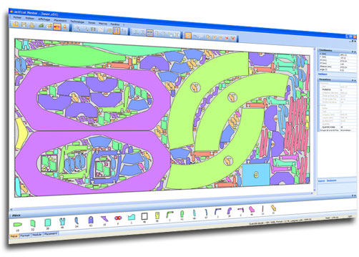

Date : 17 mai 2017

N/Ref : 20170517-1/RL/JOHN DEERE

Destinataire : JOHN DEERE

M. Gaetan SEGURA

Émetteur : ALMA

M. Régis LACROIX

Téléphone : 04.28.29.54.05 ou 06.71.52.13.22

[Mail](mailto:rota@alma-sapex.fr) : [lacroix@almacam.fr](mailto:lacroix@almacam.fr)

SOMMAIRE

1. Objet 3

3. Prestations de services 3

3.1 Développement spécifique 3

4. Assistance, maintenance et mise à jour des logiciels 4

5. Délai de livraison 4

4 Conditions générales de vente 4

6. Facturation et règlement 4

ANNEXE : Descriptif Matériel informatique 5

Poste de programmation act/*cut* 3.6 5

# Objet

La présente offre concerne la réalisation par la société ALMA d’un développement spécifique pour la société JOHN DEERE destiné à établir une interface bidirectionnelle entre le logiciel de découpe act/*cut* et le système ERP SAP.



# Prestations de services



## Développement spécifique

Alma propose un développement spécifique concernant une interfaçage d’échange de données bidirectionnel entre act/*cut* et le système ERP SAP. Les flux d’informations seront :

* En entrée dans act/*cut* :
* Import des ordres de fabrication (pièces à découper) et du stock matières ;

Remarque : L’article « pièce DPR » sera défini avec le chemin d’accès complet au fichier.

* En sortie de act/*cut* :
* Export des pièces découpées, tôles consommées et chutes générées.

Le format des fichiers d’échange sera en .CSV.

Spécifications techniques

Le principe des différents échanges de données entre les logiciels act/*cut* et SAP est décrit dans le document « Actcut cahier des charges John Deere.pdf » rédigé par JOHN DEERE (24/04/17).

Un certain nombre de champs utilisateurs personnalisés devront être créés dans act/*cut*.

Contenu de la prestation

La prestation d’Alma comprend :

* Analyse fonctionnelle du besoin exprimé par JOHN DEERE
* Développement de cette application
* Mise en service à distance, assistance au démarrage.

Prix forfaitaire pour cette prestation :                                    4 550 €HT

*Nota :*

*- Ce développement sera compatible avec la version act/cut 3.6 en service chez JOHN DEERE Arc les Gray et pourra être déployé sur toutes les licences act/cut « Pro » concédées (x3).*

*- Ce type de prestation nécessite la possibilité pour le technicien ALMA de pouvoir se connecter à distance au PC de programmation act/cut pour procéder à l’installation.*

# Assistance, maintenance et mise à jour des logiciels

L’intégration de ce développement sera suivie d’une période de maintenance gratuite de 3 mois, portant uniquement sur les nouveaux modules installés.

# Délai de livraison

Livraison et mise en route des logiciels à distance peuvent être effectuées sous un délai habituel de 10 semaines maximum à compter de la date de réception de commande.

# Conditions générales de vente

Le fait de nous passer commande implique l’acceptation de nos conditions de vente, disponibles sur notre site « fr.almacam.com » ou en ligne :

<http://fr.almacam.com/Plus/Conditions-Generales-de-Vente>.

# Facturation et règlement

* 30% à la commande par chèque ou virement,
* Le solde à la mise en route sur site, règlement à 30 jours nets date de facturation.

***La présente offre est valable 1 mois à compter du 17 mai 2017.***

ANNEXE : Descriptif Matériel informatique

Poste de programmation act/*cut* 3.6

Pour le bon fonctionnement du logiciel, prévoir un PC type station de travail, dotée au minimum des capacités suivantes :

* Système d'exploitation **:** 
  + Windows 7.1 en 32 et 64 bits (Business, Enterprise, Professionnel ou Ultimate SP1),
* Processeur : **Intel CORE i5**
* Mémoire vive : **8 Go**
* Espace Disque : **2 Go**
* Taille écran : **22" (*16/9*)**
* Résolution d’écran :  **1920x1080**
* Un Port USB.

**Le matériel est fourni par le client.**